**Smjernice osnovnim i srednjim školama vezano uz organizaciju nastave na daljinu uz pomoć informacijsko - komunikacijske tehnologije**

**Poštovani,  
Ministarstvo znanosti i obrazovanja (MZO) upućuje škole na pripremne aktivnosti vezane uz organizaciju nastave na daljinu uz pomoć informacijske tehnologije kako bi u slučaju eventualne promjene sigurnosne situacije učenicima i nastavnicima osigurali učenje i poučavanje na daljinu.**

**REPUBLIKA HRVATSKA  
MINISTARSTVO ZNANOSTI I OBRAZOVANJA**  
[mzo.gov.hr](https://mzo.gov.hr/)

KLASA: 602-01/20-01/00155  
URBROJ: 533-01-20-0001

Zagreb, 11. ožujka 2020.

**OSNOVNIM I SREDNJIM ŠKOLAMA  
- svima**

**PREDMET: Smjernice osnovnim i srednjim školama vezano uz organizaciju nastave na daljinu uz pomoć informacijsko - komunikacijske tehnologije**

Poštovani,

Ministarstvo znanosti i obrazovanja (MZO) upućuje škole na pripremne aktivnosti vezane uz organizaciju nastave na daljinu uz pomoć informacijske tehnologije kako bi u slučaju eventualne promjene sigurnosne situacije učenicima i nastavnicima osigurali učenje i poučavanje na daljinu.

Za organizaciju eventualne nastave na daljinu potrebno je napraviti određene tehničke pripreme. U tom procesu svi imaju određene uloge i trebaju ih odgovorno obavljati.

**1. Uspostavljanje komunikacijskih kanala**

Prioritet je osigurati protočnost točnih i cjelovitih informacija i to između MZO-a i ravnatelja škola, između ravnatelja škola i odgojno-obrazovnih djelatnika i između škole i učenika te roditelja.

a) Svi ravnatelji trebaju biti uključeni u virtualnu učionicu za **ravnatelje** na Loomenu te zbog razmjene informacija s Ministarstvom znanosti i obrazovanja kontinuirano pratiti obavijesti u posebnoj učionici za ravnatelje na sljedećoj poveznici: <http://bit.ly/2Jf8mUa>. Za sadržaj u Loomenu odgovorno je Ministarstvo znanosti i obrazovanja.

b) Ministarstvo znanosti i obrazovanja utvrdilo je provjerom da je u posljednja dva mjeseca svoje korisničke podatke (AAI identitet) koristilo 95% učenika i 90% odgojno-obrazovnih djelatnika. Stoga molimo **administratore** imenika u školskoj ustanovi da daju uputu učenicima i nastavnicima da provjere svoje korisničke podatke, na sljedećoj poveznici [https://provjera.skole.hr](https://provjera.skole.hr/).

c) Ako škola nema organiziranu „virtualnu zbornicu“ ili „zajednicu praktičara“ (Teams, Yammer, Moodle i sl.) u koju se pristupa s AAI identitetima, ravnatelj u suradnji s informatičarem organizira otvaranje „virtualne zbornice“ svoje škole u koju će svi nastavnici, učitelji i stručni suradnici pristupati s AAI identitetima zbog sigurnosti, a prema uputama CARNET-a i MZO-a koje se nalaze na sljedećim poveznicama: <https://www.carnet.hr/udaljenoucenje/> i <https://skolazazivot.hr/e-ucenje/>. Ako postoje problemi s otvaranjem, upućujemo vas da se javite **CARNET**-u ([helpdesk@carnet.hr](mailto:helpdesk@carnet.hr), 01/6661-555).

d) Nakon što se otvori virtualna zbornica, u istom sustavu (Teams, Yammer, Moodle i sl.) svaki **razrednik u predmetnoj nastavi i srednjoj školi** (ili osoba koju ravnatelj ovlasti) treba organizirati „**virtualni razred**“ u kojemu su svi učenici i predmetni nastavnici tog razreda. „Virtualnom razredu“ pristupa se također s AAI identitetom prema uputama CARNET-a i MZO-a koje se nalaze na sljedećim stranicama: <https://www.carnet.hr/udaljenoucenje/> i <https://skolazazivot.hr/e-ucenje/>. Ako postoje problemi s otvaranjem, upućujemo vas da se javite **CARNET**-u ([helpdesk@carnet.hr](mailto:helpdesk@carnet.hr), 01/6661-555).

e) Kad su uspostavljene „virtualna zbornica“ i „virtualni razredi“ u **predmetnoj nastavi** u osnovnim i srednjim školama, škola na svojim **mrežnim** **stranicama** objavljuje **popis** **linkova** na pojedine **virtualne** **razrede** kako bi svi nastavnici i učenici znali gdje trebaju pristupiti.

f) Za **razrednu nastavu** predlažemo da razrednici, ako to nisu do sada učinili, povežu roditelje u virtualnu grupu odgovarajućim komunikacijskim kanalima (Viber, WhatsApp, Facebook, e-mail, telefon…).

**Molimo vas da navedene aktivnosti provedete što ranije, a najkasnije do ponedjeljka, 16. ožujka do 12 sati.**

Nadalje, podsjećamo vas na upute vezane uz opremu za učenike:

g) Svi učenici 5. i 7. razreda osnovne škole imaju tablete koje je nabavilo Ministarstvo znanosti i obrazovanja, a škola ih treba dati na raspolaganje i za rad od kuće. Teleoperateri su dostavili SIM kartice u osnovne škole, ali ako u određenim školama nema dovoljno kartica, MZO je dogovorio s teleoperaterima da se ravnatelji jave MZO-u ([kurikulum@mzo.hr](mailto:kurikulum@mzo.hr)) i navedu broj učenika kojima treba SIM kartica te će dobiti upute o postupanju. **Ako tableti nisu stavljeni u funkciju i podijeljeni učenicima, ravnatelj to mora hitno učiniti**.

h) Škola bi trebala procijeniti koji učenici 6. i 8. razreda su slabijega socijalno-ekonomskog statusa, odnosno nemaju kod kuće osiguran uređaj ili pristup Internetu. Ako bude potrebno izvođenje nastave na daljinu, tim učenicima škola može podijeliti na korištenje tablete koji su školi dostavljeni za korištenje u razrednoj nastavi.

i) Srednje škole koje su upisale učenike čije obitelji su korisnici zajamčene minimalne naknade dobile su od MZO-a sredstva za nabavu tableta za učenike slabijega socijalno-ekonomskog statusa, odnosno za koje škola procijeni da nemaju kod kuće osigurano računalo ili pristup Internetu. Uz nabavu tableta za navedene učenike, ravnatelji se trebaju javiti MZO-u ([kurikulum@mzo.hr](mailto:kurikulum@mzo.hr)) i navesti broj učenika kojima treba SIM kartica te će dobiti upute o postupanju.

**2. Praćenje i potpora**

* Sve obavijesti paralelno će se objavljivati na stanicama MZO-a, CARNET-a, Škole za život, Agencije za odgoj i obrazovanje, Agencije za strukovno obrazovanje i obrazovanje odraslih.
* Za pomoć pri otvaranju „virtualnih zbornica“ i „virtualnih razreda“ predlažemo da pročitate upute i priručnike na sljedećim stranicama: <https://www.carnet.hr/udaljenoucenje/> i <https://skolazazivot.hr/e-ucenje/>, a ako postoje problemi upućujemo vas na CARNET ([helpdesk@carnet.hr](mailto:helpdesk@carnet.hr), 01/6661-555).
* Sve ravnatelje molimo da prate obavijesti u učionici za ravnatelje na Loomenu.
* Potpora predmetnim nastavnicima pružat će se u odgovarajućim predmetnim virtualnim učionicama na Loomenu u kojima se provode redovite edukacije za Školu za život.

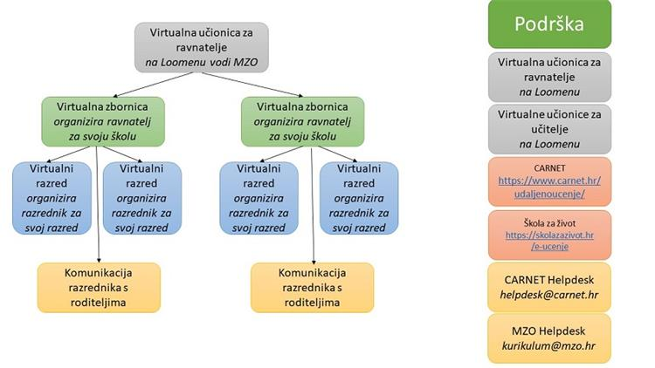

Sukladno svemu navedenom, molimo Vas da ove smjernice podijelite sa svim odgojno-obrazovnim djelatnicima u Vašoj školi, te naglašavamo da sve navedene aktivnosti trebaju biti provedene najkasnije do ponedjeljka 16. ožujka do 12 h. Smjernice će Vam biti podijeljene i u posebnoj učionici za ravnatelje u Loomenu na sljedećoj poveznici: <http://bit.ly/2Jf8mUa> .

S poštovanjem,

**MINISTRICA  
Prof. dr. sc. Blaženka Divjak**